МІНІСТЕРСТВО ОСВІТИ І НАУКИ УКРАЇНИ

ЛЬВІВСЬКИЙ НАЦІОНАЛЬНИЙ УНІВЕРСИТЕТ ІМЕНІ ІВАНА ФРАНКА

# Звіт

про виконання лабораторної роботи №6 на тему:

«Масиви в C#»

**Виконав:**

студент групи ФеП-12

Козачок А.А.

**Перевірив:**

Щербак С.С.

**Львів 2020**

**Мета роботи:** вивчити поняття масиви, навчитися їх застосовувати. **Обладнання:** ноутбук, інтегроване середовище розробки програмного забезпечення Microsoft Visual Studio (2019).

# Теоретичні відомості

Масив – це об’єднана в єдине ціле група змінних одного типу до яких можна звертатись за одним іменем. Використання масивів у програмі дозволяє зручно організовувати набори даних та здійснювати спрощений доступ до цих даних з допомогою імені масиву та індексу.

Мова програмування C# дозволяє представляти такі види масивів: одновимірні масиви; багатовимірні масиви.

В багатовимірних масивах розрізняються двовимірні та багатовимірні прямокутні масиви.

Крім того, мова програмування C# має засоби для організації роботи з так званими ступінчатими (ступінчастими) масивами.

Загальна форма оголошення одновимірного масиву наступна

*тип ім’я_масиву* = new *тип*[*розмір*]; де

* тип – тип елементів масиву;
* ім’я_масиву – безпосередньо ім’я масиву, що оголошується;
* розмір – кількість елементів масиву. Нумерація елементів масиву починається з нуля.

Доступ до елементів одновимірного масиву здійснюється з допомогою індексу. Індекс визначає положення елементу в масиві. Першим індексом масиву є індекс, що має значення 0. Щоб отримати доступ до елементу масиву з допомогою індексу, потрібно взяти індекс елементу у квадратні дужки.

// оголошення масиву цілих чисел, які мають тип long long[] M = new long[20]; // у масиві 20 елементів

// записати в елементи масиву довільні значення

M[2] = 23990; // в елемент з індексом 2 записати число 23990

M[0] = 10000; // в елемент з індексом 0 записати число 10000

M[19] = -2039;

// Помилка!

// M[20] = 1000; // помилка! Індекс виходить за межі діапазону

// оголошення масиву з 10 дійсних чисел

float[] B = new float[10];

// заповнення довільними значеннями int i;

for (i = 0; i < 10; i++)

B[i] = i + 2 * i; // B[i] - елемент в позиції i масиву B

// виведення елементів масиву в елемент управління типу ListBox listBox1.Items.Clear(); for (i = 0; i < 10; i++)

listBox1.Items.Add(B[i].ToString());

// Занулення одновимірного масиву зі 100 дійсних чисел

// оголосити масив double[] D = new double[100];

// занулити масив

for (int i = 0; i < D.Length; i++) // D.Length - кількість елементів у масиві D[i] = 0;

ПОРЯДОК ВИКОНАННЯ РОБОТИ:

1. Дано одновимірний масив цілих чиcел. Отримати новий масив із елементів заданого масиву, в якому всі елементи будуть кубами чисел заданого масиву.
2. Дано одновимірний масив цілих чисел. Вивести кількість простих чиселелементів заданого масиву.
3. Дано масив цілих чисел, перевірити його на симетричність (наприклад, наступні масиви симетричні: 1,2,2,1; 2,5,8,5,2)
4. Дано двовимірний масив цілих чисел (m x n, m > 1, n > 1). На основі заданого масиву сформувати вектор, який складатиметься з елементів, які є максимальними в кожному рядку заданого масиву.
5. Виконати завдання 4, використовуючи jagged array.

**Хід роботи**

**Завдання 1**

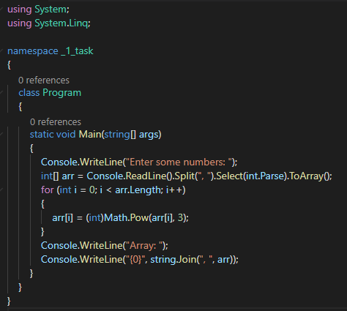

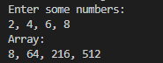

**Завдання 2**

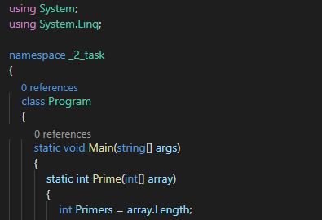

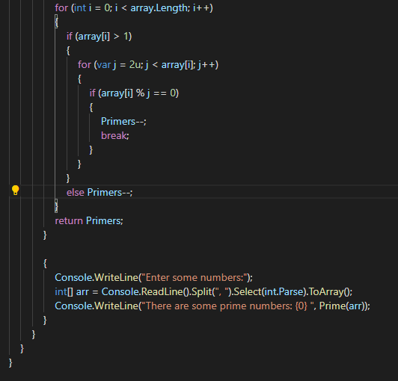



**Завдання 3**

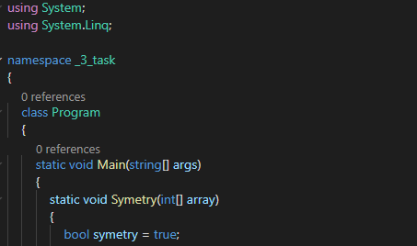

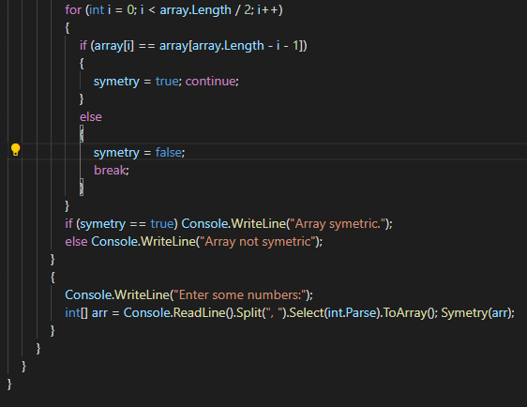

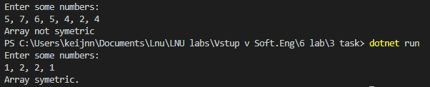

**Завдання 4**

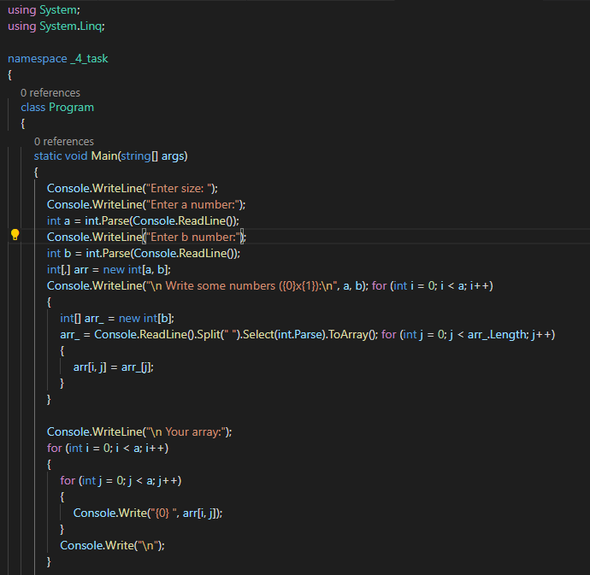

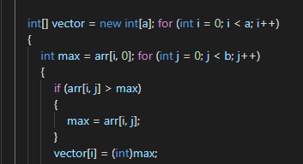

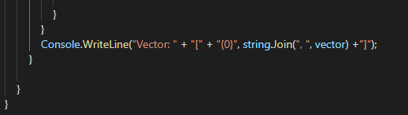

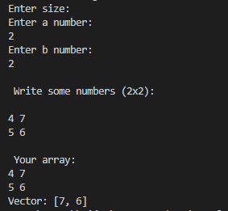

**Завдання 5**

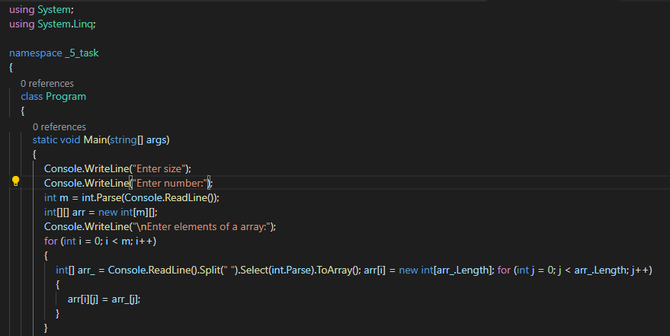

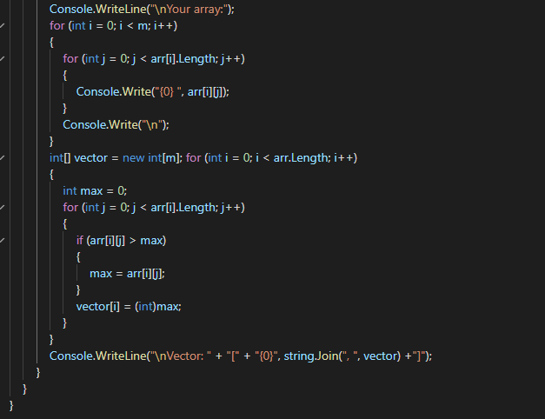

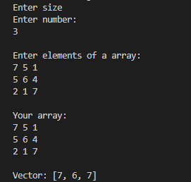

**Висновок:** на даній лабораторній роботі, я ознайомився з масивами в мові C# .